Synthèse Internet

Notre ordinateur fait partie d'un réseau géré par notre 'Box' (un routeur).
Il en va ainsi de tous les ordinateurs connectés, l'ensemble de ces réseaux connectés forme Internet.

Connexion au réseau

Les routeurs ont
des tables de
correspondances
IP-MAC des
réseaux qu'ils
contrôlent.
Tout ordinateur se connecte sur un réseau via une carte réseau, celle-ci possède un numéro d'identification unique,
l'adresse MAC (pour Media Access Control) aussi appelé adresse physique qui permet d'identifier l'appareil.
Notre 'Box' avec le protocole DHCP (Dynamic
Host Configuration Protocol) lui attribue une
adresse IP qui permet d'identifier l'ordinateur.

Le routeur de notre FAI (Fournisseur d’Accès à Internet) attribue de la même manière une adresse IP à notre 'Box'.

Communication

Lorsque deux ordinateurs distants veulent communiquer, il faut au préalable établir la connexion.
C'est le protocole TCP (Transmission Control Protocol) qui est en charge d'établir cette connexion.
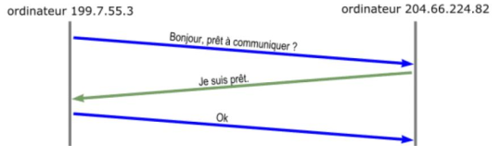

Une fois la connexion établie, Les données sont découpées en paquets ordonnés (environ 1500 octets) et étiquetés des ports source et destination.
C'est le protocole TCP qui est chargé de cette préparation.
Puis les paquets reçoivent les adresses IP de la source et du destinataire, c'est le protocole IP (Internet protocol) qui en est en charge.
Ceux-ci sont envoyés sur le réseau, 'ils transitent' par des routeurs chargés de les aiguiller vers leur destination.
C'est le protocole IP qui est chargé de ce routage.
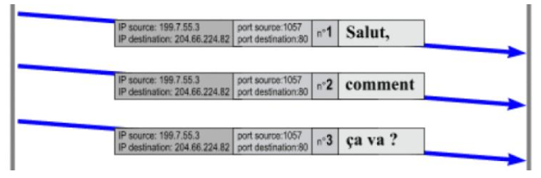

Une fois le transfert fini et vérifié, le protocole TCP met fin à la connexion.

Ce qui donne :
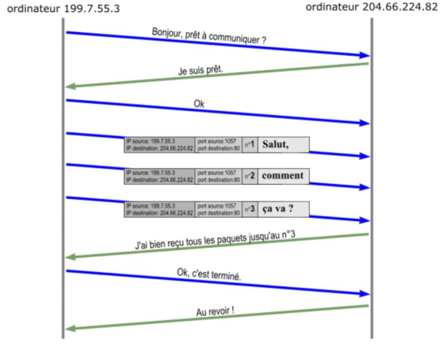

Si on a demandé un site web par son URL (Uniform Resource Locator, littéralement " localisateur uniforme de ressource ") couramment appelée adresse web dans notre navigateur, celui-ci utilise le protocole DNS pour transformer cette adresse en adresse IP.
Exemple : www.beaulieu-informatique.fr est l’URL et 217.160.0.12 est son adresse IP.

Les paquets 'voyagent' sous forme de bit (binary digit ou chiffre binaire) sur le réseau, les protocoles Ethernet ou wifi sont chargés de ce transport.
Une fois arrivés ils traversent les différentes couches pour atteindre l'application voulue.

Schéma récapitulatif



